BÀI TUYÊN TRUYỀN GIỚI THIỆU SÁCH THÁNG 11
NĂM HỌC 2021-2022
CHỦ ĐỀ “TÌNH YÊU VỚI THẦY CÔ VÀ MÁI TRƯỜNG”
TÊN SÁCH GIỚI THIỆU: Bàn có năm chỗ ngồi
Nguyễn Thùy Dương – 7A3
Tuổi học trò luôn là những khoảng thời gian, kỉ niệm còn ngồi trên ghế nhà trường, đó là khoàng thời gian chúng ta được bày tỏ với cảm xúc chân thành. Khoảng thời gian đó đã cho ta thấy sự trưởng thành và sự nỗ lực của mình. Đó là một thời quá khứ vui vẻ và tràn đầy kỉ niệm.
Em xin được giới thiệu cuốn sách “bàn có năm chỗ ngồi” thuộc thể loại truyện dài. Đó là quyển truyện được trích thư gửi bạn đọc Nhật Bản trong “cho tôi xin một vé đi tuổi thơ” và “ Đi qua hoa cúc” bản tiếng Nhật, nhà xuất bản Trẻ Cuốn truyện được tác giả Nguyễn Nhật Ánh – người dẫn dắt cho những năm tháng học trò. Ông sinh ngày 7 tháng 5 năm 1955 ở Thăng Bình, Quảng Nam, là nhà thơ, nhà văn Việt Nam. Em rất thích cuốn sách này. Đó là cuốn sách đầu tiên mà em đọc của tác giả Nguyễn Nhật Ánh. | 

Sách có tổng là 12 chương. Cuốn sách xoay quanh cuộc sống học trò với bao nhiêu niềm vui cùng với những nỗi buồn của các học trò lớp tám. Trong đó có năm bạn học sinh ngồi cùng với nhau là Huy, Quang, Hiền, Bảy và Đại. Đó là năm cô cậu bạn học sinh chơi thân với nhau nhưng tính cách và cuộc sống thường ngày khác nhau. Năm lớp tám, họ được thầy giáo sắp xếp chỗ và ngồi cùng nhau và cũng từ đó mà nảy sinh ra nhiều mâu thuẫn cùng với những câu chuyện hay ho, thú vị. Đặc biệt ở đây, khi xảy ra mâu thuẫn, họ biết thông cảm và bỏ qua cho nhau, một tình bạn được nâng lên và gắn bó hơn. Nhưng truyện vẫn tiếp diễn cho đến khi Hiền phải chuyển trường, chia tay bạn bè và thầy cô. Mặc dù thế, tình bạn của họ vẫn bền vững và thân thiết. Câu chuyện từ đó mà cũng khiến em ấn tượng và yêu thích. Tuy câu chuyện chỉ có những diễn biến học trò bình thường và bình dị nhưng nó đã lôi cuốn người đọc một cách hấp dẫn. | 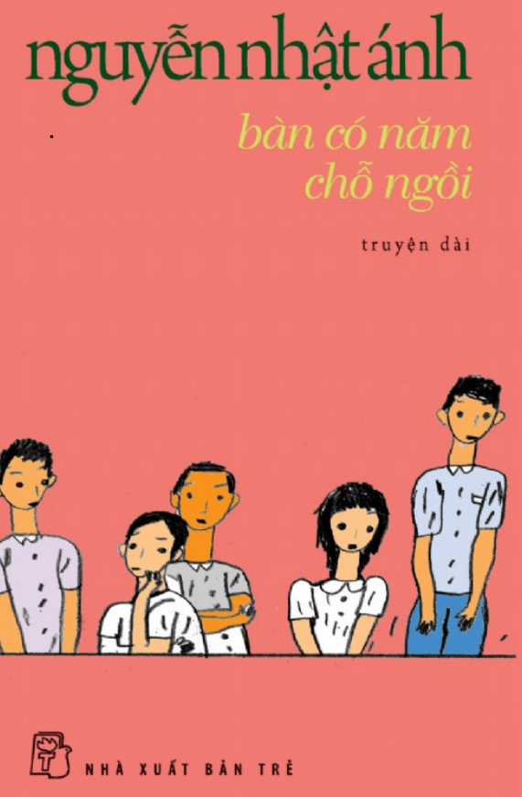

Sách có tổng là 12 chương. Cuốn sách xoay quanh cuộc sống học trò với bao nhiêu niềm vui cùng với những nỗi buồn của các học trò lớp tám. Trong đó có năm bạn học sinh ngồi cùng với nhau là Huy, Quang, Hiền, Bảy và Đại. Đó là năm cô cậu bạn học sinh chơi thân với nhau nhưng tính cách và cuộc sống thường ngày khác nhau. Năm lớp tám, họ được thầy giáo sắp xếp chỗ và ngồi cùng nhau và cũng từ đó mà nảy sinh ra nhiều mâu thuẫn cùng với những câu chuyện hay ho, thú vị. Đặc biệt ở đây, khi xảy ra mâu thuẫn, họ biết thông cảm và bỏ qua cho nhau, một tình bạn được nâng lên và gắn bó hơn. Nhưng truyện vẫn tiếp diễn cho đến khi Hiền phải chuyển trường, chia tay bạn bè và thầy cô. Mặc dù thế, tình bạn của họ vẫn bền vững và thân thiết. Câu chuyện từ đó mà cũng khiến em ấn tượng và yêu thích. Tuy câu chuyện chỉ có những diễn biến học trò bình thường và bình dị nhưng nó đã lôi cuốn người đọc một cách hấp dẫn.
Em thật sự rất ấn tượng với câu chuyện. Nó tạo ấn tượng cùng với những câu chuyện trong sách lôi cuốn, say mê cho người đọc. Trong 12 chương đó, cuốn sách đã khiến cho người đọc như được trôi về thế giới của tuổi học trò, trôi vào những ký ức lúc còn ngồi trên ghế nhà trường. Em rất thích cuốn sách vì em có cảm giác như mình cùng mấy người bạn đều là mấy bạn học trò đó, nó thật sự rất chân thực.
Qua những câu chuyện thú vị trong tác phẩm, chúng ta hãy nhớ rằng tuổi học trò trôi qua như một tích tắc nên hãy biết trân trọng khoảng thời gian còn ngồi trên ghế nhà trường. Vì đâu phải lúc nào cùng có thể gặp lại những người đã đi cùng ta trong những khoảng thời gian đó. Hãy biết trân trọng và lưu giữ những kỉ niệm đẹp đẽ đó, để đừng phải tiếc nuối hay cảm thấy phí nhé!

